«СОВРЕМЕННАЯ ШКОЛА. ЭФФЕКТИВНЫЕ ПРАКТИКИ»
Автор: Ермак Марина Игоревна
Организация: МАОУ «Гимназия №33» г.Перми
Населенный пункт: г.Пермь
Название работы: Использование очков виртуальной реальности на уроках английского языка
Сегодня, по мере развития современных образовательных технологий, которые становятся все более разнообразными и доступными, учителям необходимо изучать новые инновационные методы, которые будут способствовать наиболее эффективному обучения в школе. Одним из таких инновационных средств являются очки виртуальной реальности (VR).
Фото 1
В моей практике они стали незаменимым помощником на уроке английского языка. Очки виртуальной реальности помогают погрузиться в виртуальный мир, совершать виртуальные путешествия, посещать туристические достопримечательности стран изучаемого языка.
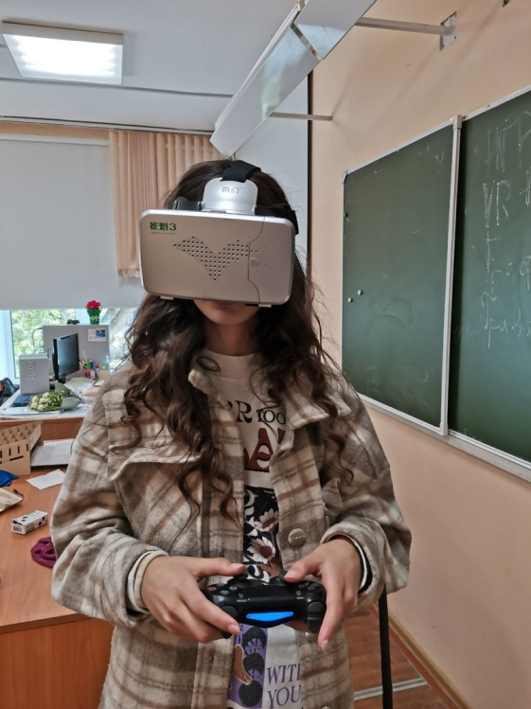
Визуализация отрывка из романа или осмысление исторического события, пройденного на уроке может быть сложной задачей для учеников. Поэтому выходом могут послужить очки виртуальной реальности, которые помогают визуализировать пройденное на уроке, погрузив учащихся в виртуальное путешествие. Ребята могут посетить Британию XVI века, читая Шекспира, или отправиться в антиутопическое будущее Дж.Оруэлла. Такое обучение помогает учащимся лучше понять учебный материал и мотивирует на дальнейшее изучение языка.
Фото 2
Со своими учениками с помощью очков, мы посещали Лондон и ходили по его улицам, общались с виртуальными персонажами на английском языке (фото 2). Это позволило ученикам имитировать реальные ситуации общения на английском языке и улучшить свои коммуникативные навыки. Я также использовала очки виртуальной реальности для создания интерактивных игр на английском языке. Ученики могли взаимодействовать с виртуальными объектами и персонажами на английском языке, решая головоломки, отвечая на вопросы и выполняя задания, которые требовали использования языковых навыков. Это сделало процесс изучения языка более интересным и привлекательным для учеников. Так же мы с ребятами сделали проект «Гид по Британии», где так же использовали виртуальную реальность, часть представлена в виде скриншота (фото 1).
Однако, при использовании VR очков на уроке английского языка следует учесть следующее:

- Учителям необходимо иметь необходимую техническую поддержку, чтобы быть в состоянии правильно настроить и обслуживать такое техническое средство как VR очки. Это требует определенных навыков и времени на подготовку.

- Учителям следует обеспечить безопасность учеников при использовании очков, ведь некоторые ученики могут испытывать головокружение при длительном использовании VR очками, поэтому важно следить за временем проведения учеников в таких очках.
Очки виртуальной реальности вполне могут стать будущим ландшафтом в преподавании английского языка, предлагая ученикам и учителю глубокое погружение, увлекательное и эффективное обучение. Кроме этого, использование виртуальной реальности помогает мотивировать учащихся к активной работе на уроке.
Список использованной литературы:
- https://cyberleninka.ru/article/n/opyt-ispolzovaniya-ochkov-virtualnoy-realnosti-v-prepodavanii-angliyskogo-yazyka-razrabotka-i-vnedrenie-sobstvennoy-metodiki
- https://elibrary.ru/item.asp?id=42373493

